…………………………………………………………………………………………………..
Bulletin d’inscription

Dans la limite des places disponibles (24 maxi) et avant le vendredi 17 mai 2024
Prévoir une tenue adaptée (peinture)

STAGE croisé 3-5ans
Danse-Musique-Arts Plastiques
Samedi 25 mai 2024 avec Amandine, Caroline et Nathalie
A l’étage du Carré des Jalles

NOM participant : Prénom participant :
Date de naissance : Age :

Nom Prénom parent contact :

Tél parents :

Email parents :

- COCHER LA FORMULE CHOISIE :
 | ADHERENT | NON ADHERENT
Stage 14h-17h  (prévoir un gouter qui sera pris pendant le stage) | 20€ | 25€

- POSSIBILITE D’ADHERER A L’ASSOCIATION POUR 12€ (pour bénéficier du tarif adhèrent pour tous les stages de la saison jusqu’au 31 aout) :
OUI NON
- TOTAL INSCRIPTION (STAGE +ADHESION) : ________________€
Bulletin d’inscription et chèque (à l’ordre de Gestes et Expression) à déposer au bureau ou dans la boite aux lettres de l’association avant le : vendredi 17 mai 2024

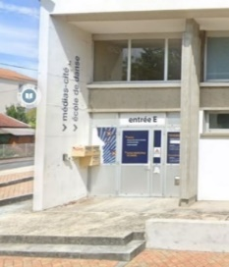 Boite aux lettres de l’association en face du parking Gabachot (derrière le carré des jalles)

